РАФ-977В «Латвия» 4х2 четырёхдверный микроавтобус на агрегатах ГАЗ-21 «Волга», мест 10, снаряженный вес 1.7, полный 2.37 тн, М-21А 70 лс, 110 км/час, г. Рига 1960-61 г.

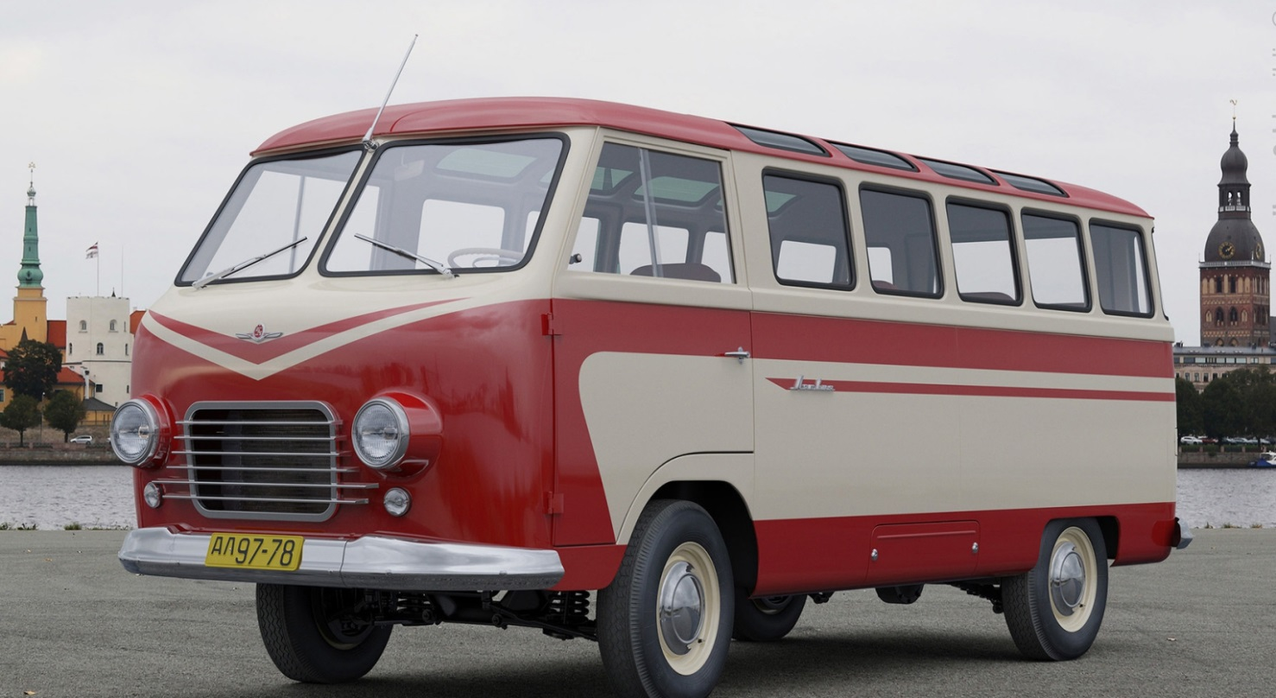

После Второй мировой войны на Саркандаугаве, в слесарных мастерских, где в довоенные времена делали садовые лейки, обосновалось предприятие, поставившее перед собой нескромную задачу: стать гигантом латвийской автомобильной промышленности. Будущий гигант назывался REAF, Rīgas eksperimentāla automobļlu fabrika. К 1950 году там с нуля и с большими потугами собрали два автомобиля. В 1949 году, в Латвии на базе авторемонтного завода №2 был организован Рижский завод автобусных кузовов («РЗАК»). В 1951 году завод REАF слился со Рижский завод автобусных кузовов, который занимался изготовлением автобусных корпусов, после чего объединенное предприятие, носившее название RAF (Rīgas autoremontu fabrika), стало ремонтировать автобусы. В 1953 году на этом предприятии начали ставить на шасси грузовиков ГАЗ-51 фанерные кузова и сидения, получая таким образом 16-местные автобусы РАФ-251. Это была первая продукция, несущая имя, ставшее впоследствии легендарным. Аббревиатура РАФ – это название предприятия Rīgas autoremontu fabrika, преобразованное в Rīgas eksperimentālā autobusu fabrika, а затем в Rīgas autobusu fabrika. До 1957 года завод выпустил около 250 автобусов.
Идея делать микроавтобусы родилась в 1955 году, когда главный инженер РАФа Лаймонис Клеге побывал в Женеве и там впервые увидел новый вид городского транспорта – так называемое маршрутное такси. Как уже не раз бывало, микроавтобусом с нуля, на голом энтузиазме, занялись головастые, рукастые и упертые мужики. В не очень приспособленном помещении, во многом вручную энтузиасты сделали первый в СССР микроавтобусы РАФ-8 «Спридитис» на узлах «москвича 407» и РАФ-10 «Фестиваль» – на узлах «Победы». Производство микроавтобуса RAF-10 «Фестиваль» не было развернуто: дело в том, что к 1958 году на смену «Победе» пришла более совершенная «Волга» ГАЗ-21. И рижане спешно модернизировали микроавтобус применительно к новой агрегатной базе. Машина получила обозначение RAF-977 и имя собственное – Latvija. Вместимость осталась прежней – 10 человек, включая водителя. Изменился дизайн передка кузова. Вместо двустворчатой пассажирской двери установили одностворчатую. Двигатель в 70 л. с. от новой советской легковой автомашины ГАЗ-21 «Волга» обеспечивал скорость в 105 км/ч. РАФ-977 представлял собой микроавтобус с несущим кузовом. В его основании лежала полноценная рама, но она не отделялась от кузова, а была жестко приварена и работала вместе с ним. Кузов был обшит стальными панелями, а для облегчения крыши средняя ее часть представляла собой панель из алюминия. В кабину вели две двери - со стороны водителя и пассажира. В салон также вели две двери - по правому борту в базе и в задней панели кузова. Двигатель располагался в переднем свесе под кожухом в кабине водителя между рабочим местом водителя и местом пассажира. Коробка передач – механическая, трехступенчатая. Передняя и задняя подвески также были применены от 21-ой «Волги». Рулевое управление и щиток приборов были от автомобиля «Москвич-408».
Самые первые 10 серийных рижских микроавтобусов РАФ-977 «Латвия» были изготовлены в 1958 году в канун ХХI съезда КПСС. Можно считать, что с этого момента в СССР началось производство микроавтобусов. Некоторое время РАФ выпускал вариант с ровным полом по всей длине салона - РАФ-977В. Отличить эту модификацию можно по более толстой стойке после передних дверей, подножке для входа, новым задними фонарям ФП-100 вместо фонарей от ГАЗ-М20 «Победа» и специальному лючку в «юбке» кузова для размещения запасного колеса. По сравнению с РАФ-977, РАФ-977В имел ряд значительных улучшений. Большое внимание конструкторов было обращено на повышение надежности и упрощения обслуживания модернизированного микроавтобуса. Изменениям снова подверглась конструкция полунесущего основания кузова, в результате микроавтобус РАФ-977В обзавелся ровным полом. Каркас основания кузова «977В» изготовлялся из простых профилей, соединенных точечной сваркой, без применения заклепок. Настил пола делали из 7-мм бакелизированной фанеры, приклепанной к каркасу. Запасное колесо переместилось из багажника в специальный кожух под полом основания слева в пределах базы. Створки задней двери, открывающиеся верх и вниз, на РАФ-977В были заменены одной широкой одностворчатой дверью, открывающейся влево. Полностью изменилась система вентиляции кузова, для которой использовались три потолочных люка. На первых машинах РАФ-977В около люков были установлены отражатели набегающего потока воздуха из «дымчатого» (тонированного) органического стекла. С целью усиления слабого места всех «рафиков» - передней подвески, стандартные спиральные пружины автомобиля «Волга» были заменены спиральными пружинами большей жесткости. Всего было изготовлено 1297 микроавтобусов РАФ-977 и РАФ-977В.
Рижский опытный автобусный завод, или Rīgas eksperimentālā autobusu fabrika, позднее получивший известность как Rigas Autobus Fabrika, в сентябре 1961 года подготовил новую модель 10-местного микроавтобуса RAF-977Д «Латвия» с целью повысить технологичность его выпуска. Облик РАФ-977Д разработала Светлана Вагаршаковна Мирзоян. Одновременно был построен фактически новый завод на улице Дунтес в другом районе Риги, под выпуск модернизированного варианта по новой технологии. Тогда же была исправлена единственная значимая претензия: передняя подвеска от «Волги» быстро изнашивалась под более тяжелой «Латвией», поэтому двигатель немного сдвинули назад, чтобы разгрузить переднюю ось и нагрузить заднюю. От РАФ-977 она отличалась гнутым лобовым стеклом, установленным вместо V-образного, наличием алюминиевых молдингов на бортах вдоль «юбки» и под оконной линией, скрывавших швы между кузовными панелями. Также на РАФ-977Д появилась «фирменная» узкая решетка радиатора над передним бампером. В 1965 г. РАФ-977Д претерпел некоторые изменения - исчезли окна в закруглениях кузова в задней части и остекление скатов крыши, изменились рамки дверей кабины и дверные петли. Завод стал выпускать по 3000 машин в год. В следующем году фабрика подготовила к производству развозной фургон РАФ-977К грузоподъемностью 850 кг. Даже после перестройки предприятие не справлялось со спросом на базовый пассажирский вариант и фургон ждал своей очереди 4 года, когда специально под него построили завод ЕрАЗ в Ереване. В массе грузовой вариант выпускался уже под названием ЕрАЗ-762.
В 1962 году сборку РАФ-977Д пробовали наладить на автосборочном заводе в Луганске (УССР). Выпущено было всего около 30 машин ЛАРЗ-977 «Луганск».
В 1967 году была представлена следующая модернизация 977-го РАФика - РАФ-977ДМ, а в 1969 году она заменила собой на конвейере предыдущую версию. У новой модели лучше стала обзорность - ведь исчезли многочисленные оконные переплеты. На РАФ-977ДМ пять узких боковых оконных секций уступили место трем широким со сдвижными стеклами, а дверь салона стала почти в два раза шире. Упростили конструкцию сидений, изменили планировку салона – мест стало 11. На микроавтобусе РАФ-977ДМ стали применяться новые тепло- и шумоизоляционные материалы, которые были призваны улучшить комфортабельность и эксплуатационные качества новой машины. Внешние и конструктивные изменений кузова потребовали нового решения и для других деталей, например, иную форму приобрели бамперы.
В 1970-ом году произошло событие, предопределившее судьбу 977-ой модели. На Горьковском автозаводе было завершено производство ГАЗ-21. На смену ему пришла новая «Волга», ГАЗ-24. Агрегаты 21-ой модели продолжали поступать в Ригу, но в то же время было необходимо приступить к производству микроавтобуса на базе ГАЗ-24. Это стало возможно с введением в строй нового завода в Елгаве в 1976 году. Одновременно с этим был завершен выпуск микроавтобусов РАФ-977.
Годы на конвейере:
РАФ-977 1957-1961, РАФ-977В 1960-1961, РАФ-977Д 1961-1969, РАФ-977ДМ 1967-1976

Что касается модификаций, то среди них самой необычной был пассажирский автопоезд «Рига» (РАФ-980-979) на 64 посадочных места. Максимальная скорость поездов ограничивалась 15 км/ч, так как тормоза имелись только на тягаче - на прицепах они отсутствовали. Автопоезд использовали для подвоза пассажиров к трапу в аэропортах, а также на ВДНХ в Москве. Идея «Риги» принадлежит дизайнеру Светлане Мирзоян. Первые опытные экземпляры автопоезда появились в 1959 году на базе РАФ-977, а его серийное производство началось в 1960 году на базе микроавтобуса РАФ-977В и, соответственно, с внешним видом этого микроавтобуса. Причем, даже после перевода производства базовой модели в 1961 году на новую производственную площадку на улицу Дунтес, автопоезда «Рига» продолжали собирать на старом месте, и их внешний вид продолжал соответствовать РАФ-977В, а не РАФ-977Д. Лишь только с 1962 года внешний вид РАФ-980/979 унифицировали с РАФ-977Д, и далее выпуск автопоездов продолжался на этой базе под наименованием РАФ-980Д/979. С 1969 года автопоезда «Рига» стали изготавливать на базе модернизированного микроавтобуса РАФ-977ДМ. Такие автопоезда имели наименование РАФ-980ДМ/979 «Рига» и производились вплоть до 1975 года.
Микроавтобусы РАФ использовались в качестве служебного и туристического транспорта, как маршрутные такси, автомобили скорой помощи, в качестве передвижных лабораторий. С конца 60-х микроавтобусы РАФ поставлялись на экспорт в Болгарию, Венгрию, на Кубу, в Иран, Нигерию, Финляндию и другие страны.

Модификации РАФ-977
РАФ-977В Модернизированная базовая модель, имела ряд значительных улучшений. Большое внимание конструкторов было обращено на повышение надежности и упрощения обслуживания модернизированного микроавтобуса, 1960-61 г.
РАФ 977Д «Латвия», Модернизированная базовая модель. Новый кузов. 10-местный микроавтобус 1961-68 г.
РАФ-977Е – вариант «люкс» для обслуживания туристов, с 9-местным салоном, отдельным креслом для гида и микрофоном, 1968 г.
РАФ-977И – Медицинский микроавтобус с носилками, специальным погрузочным устройством, радиостанцией, фарой-искателем, салон был рассчитан на перевозку двух лежачих больных 1962-69 г.
РАФ-977К – опытный фургон грузоподъемностью 850 кг на шасси РАФ-977Д, выпускался под маркой ЕрАЗ-762. 1962 г. ЕрАЗ м 1966 г.
РАФ 977ДМ «Латвия», Модернизированная базовая модель. Новый кузов, новая компоновка салона. 11 мест (10 пассажиров + водитель)1968-76 г.
РАФ-977ИМ – Медицинский микроавтобус на базе РАФ-977ДМ, помимо медоборудования оснащался на крыше фарой-искателем с правой стороны
РАФ-977ЕМ – версия для обслуживания туристов на базе РАФ-977ДМ, с частично открывающейся крышей, улучшенной отделкой салона, 1969 год
РАФ-977ДМЮ – экспортная южная модификация микроавтобуса 977ДМ
РАФ-977ЕМЮ – экспортная южная модификация туристической модели 977ЕМ
РАФ-977ИМЮ – экспортная южная модификация медицинской модели 977ИМ
ЛАРЗ-977 «Луганск» – выпускавшийся в 1962 в Луганске РАФ-977Д, было собрано 30 микроавтобусов
РАФ-980-979 «Рига» пассажирский автопоезд, 1959 год
РАФ-980Д-979 «Рига» пассажирский автопоезд на шасси РАФ-977Д, 1962 год
РАФ-980ДМ-979 «Рига» пассажирский автопоезд на шасси РАФ-977ДМ, 1969 год

Технические характеристики РАФ-977 '1958–76 г.

 | РАФ-977В "Латвия" '05.1960–62 | РАФ-977ДМ "Латвия" '1968–76 | РАФ-977ИМ "Латвия" '1968–76
 | 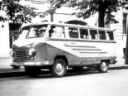 | 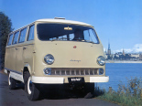 | 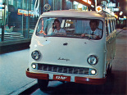
 | 1960–1962 | 1968–1976 | 1968–1976
основные
расположение руля | слева
количество дверей | 4
количество мест
всего | 9 | 11
конструкция | безрамная
геометрия
колёсная база | 2 700 мм
габариты
длина | 4 940 мм | 4 900 мм | 4 926 мм
ширина | 1 810 мм | 1 815 мм
высота | 1 940 мм | 2 110 мм | 2 126 мм
колея
передняя |  | 1 410 мм
задняя |  | 1 420 мм
дорожный просвет
стандарт |  | 205 мм
масса
снаряженная |  | 1 675 кг
полная | 2 370 кг | 2 545 кг
двигатель
название | М-21А | ЗМЗ-977
тип | Внутреннего сгорания
расположение | спереди, продольно
система питания | карбюратор
материал блока | сталь
цилиндры/клапаны | l4/2 | l4/2
степень сжатия |  | 6,7
объем |  | 2 445 см³
мощность
мощность | 70 л.с. | 75 л.с.
в диапазоне от |  | 4 000 об/мин
в диапазоне до |  | 4 000 об/мин
крутящий момент
крутящий момент |  | 167 Нм
в диапазоне от |  | 2 200 об/мин
в диапазоне до |  | 2 200 об/мин
топливо | А-66 | А-72
охлаждение | жидкостное
трансмиссия
привод | задний
коробка передач | МКПП 3
сцепление | Однодисковое, сухое
подвеска и рулевое управление
тип рулевого управления | Глобоидальный червяк с двухгребневым роликом, передаточное число 18.2
тип передней подвески (уст.) | Независимая пружинная с поперечными рычагами, амортизаторы гидравлические телескопические
тип задней подвески (уст.) | На продольных полуэллиптических рессорах, амортизаторы гидравлические телескопические
электрика
напряжение бортовой сети | 12 V
динамические характеристики
максимальная скорость | 110 км/ч
ограничитель скорости | нет
эксплуатационные характеристики
угол въезда | 27 °
угол съезда |  | 18 ° | 23 °
объем топливного бака | 55 л
расход топлива
на трассе | 12 л/100км
разворот
диаметр | 13,6 м
от бордюра к бордюру | 13 м
тормозная система
ABS | нет
передние тормоза
описание | С гидравлическим приводом
тип | барабанные
задние тормоза
описание | С гидравлическим приводом
тип | барабанные
колёса и диски
передние | ?J × 15
задние | ?J × 15
место производства | Рижский завод автобусных кузовов Министерства Автомобильного Транспорта и Шоссейных Дорог Латвийской ССР, г. Рига, Латвийская ССР | Рижский опытный автобусный завод | Рижский автобусный завод

